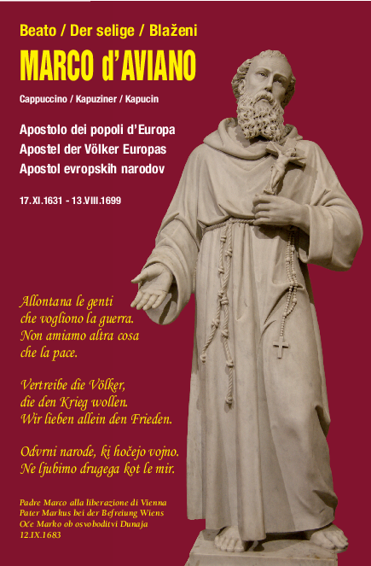
Parrocchie della Forania di Tarvisio
Comitato pro Causa di Canonizzazione del Beato Marco

APOSTOLO DEI POPOLI D’EUROPA
Festa del Beato Marco d’Aviano
in Valcanale

DOMENICA 13 AGOSTO 2017
nell’anno 60° dai Trattati istitutivi
delle Comunità Europee

Celebrazioni eucaristiche nello “spirito dei Tre Popoli” del Lussari
invocando pace e misericordia annunciate dal cappuccino d’Europa

THOERL-MAGLERN (Austria), chiesa parrocchiale St. Andrä
ore 8.30 messa in lingua tedesca
TARVISIO, chiesa decanale, ore 10.30 messa in lingua italiana
SANTUARIO MONTE LUSSARI, ore 15 messa trilingue (italiano/sloveno/tedesco)
CAMPOROSSO IN VALCANALE, chiesa parrocchiale
ore 18 messa in lingua italiana

Durante le celebrazioni: recita dell’Atto di dolore perfetto del Beato Marco, “profeta disarmato della misericordia divina”, e di una preghiera d’intercessione e per l’Europa.
Al termine: omaggio di devozione alla reliquia del beato, la cui tomba si onora a Vienna; diffusione di materiale conoscitivo e di preghiera nelle tre lingue della nostra valle.
Preghiera al Beato Marco e diffusione anche nelle altre parrocchie della Valcanale

P. Marco d’Aviano da Tarvisio all’imperatore d’Austria Leopoldo I, lettera 5 settembre 1690:
“Il corriero che mi spedisce vostra maestà cesarea m’ha ritrovato [a Tarvis] una giornata lontano d’Italia… Scrivo con tutta fretta, et subito intraprendo il viaggio verso vostra maestà cesarea … che Dio l’assisterà”

